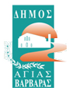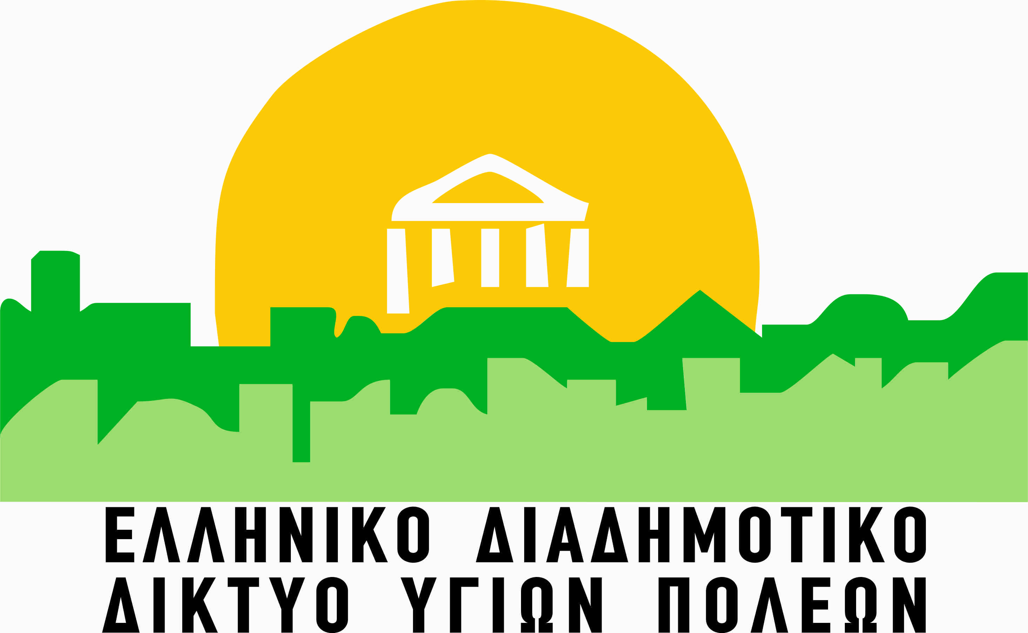

ΔΕΛΤΙΟ ΤΥΠΟΥ

ΔΩΡΕΑΝ ΨΗΦΙΑΚΗ ΜΑΣΤΟΓΡΑΦΙΑ

ΥΠΕΝΘΥΜΙΣΗ ΔΙΑΘΕΣΙΜΩΝ ΗΜΕΡΟΜΗΝΙΩΝ

Το ΚΕΠ Υγείας του Δήμου μας σε συνεργασία με το Ελληνικό Διαδημοτικό Δίκτυο Υγιών Πόλεων, ΕΔΔΥΠΠΥ και το Σύλλογο Φίλων του Ογκολογικού Νοσοκομείου «ΟΙ ΑΓΙΟΙ ΑΝΑΡΓΥΡΟΙ» συνεχίζει το πρόγραμμα Δωρεάν Μαστογραφιών για το έτος 2022 σύμφωνα με τα πρωτόκολλα του Παγκόσμιου Οργανισμού Υγείας,
Και υπενθυμίζει στις ενδιαφερόμενες γυναίκες τις διαθέσιμες ημερομηνίες πραγματοποίησης:
26/5, 23/6, 29/9, 27/10, 24/11, 15/12

Προϋποθέσεις για συμμετοχή στο πρόγραμμα:
- Ηλικία από 40 έως 69 ετών
- Να μην υπάρχει ιστορικό καρκίνου του μαστού
- Να έχει περάσει τουλάχιστον ένα έτος από την προηγούμενη μαστογραφία

Η εξέταση γίνεται στον Σύλλογο Φίλων Ογκολογικού Νοσοκομείου «Άγιοι Ανάργυροι», Τύρινθος 2, Άνω Πατήσια, ώρα 9.00 π.μ., κατόπιν ραντεβού που προγραμματίζεται με τη συνεργασία του ΚΕΠ Υγείας.

Η ΜΕΤΑΦΟΡΑ ΤΩΝ ΓΥΝΑΙΚΩΝ ΑΠΟ ΚΑΙ ΠΡΟΣ ΤΟΝ ΤΟΠΟ ΕΞΕΤΑΣΗΣ ΓΙΝΕΤΑΙ ΜΕ ΜΕΤΑΦΟΡΙΚΟ ΜΕΣΟ ΤΟΥ ΔΗΜΟΥ

Θα τηρηθούν όλα τα υγειονομικά πρωτόκολλα για την covid-19

Για να δηλώσετε το ενδιαφέρον και να προγραμματίσετε το ραντεβού σας, μπορείτε να επικοινωνείτε με το ΚΕΠ Υγείας του δήμου μας, Ηρακλείου 20, στα τηλέφωνα 2105690436

Δίνεται μόνο το ποσό των 5 ευρώ υπέρ του Συλλόγου Φίλων Ογκολογικού Νοσοκομείου «Άγιοι Ανάργυροι».

